포트폴리오

**교내 학기말 프로젝트로서 제작**

|  |  |
| --- | --- |
| **개발 기간** | 2021.5.10 ~ 2021.5.29 (기획 3일, 개발 18 일) |
| **개발 환경** | Unity 2018.3.6f1 |
| **개발 인원** | 1명 |
| **요약** | 카드보드를 이용하여 플레이할 수 있는 VR게임을 개발 |
| **기능** | 캐릭터 모델과 사운드효과를 제외한 모든 부분을 개발 |

**1. 개발 기획**

**1-1 게임 기획**

VR게임을 기획하는데 있어서 게임의 입력이 제한적이었음(머리의 움직임, 터치1만 존재)

머리를 이용해 탄막을 회피하며 터치로 총을 발사하는 방식을 선택

단순히 터치를 난타하며 총을 발사하면, 쉽게 지루해질 것이라고 생각해 리듬감 있는 노래의 박자에 맞춰 총알을 발사하게 하면 총알의 데미지가 버프를 받게 함

**1-2 개발 계획**

역할 분담 없이 혼자서 개발하게 됨

1주차(2021.5.10 ~ 2021.5.16) : 게임 기획 및 구상

2주차(2021.5.17 ~ 2021.5.22) : 게임 개발에 필요한 패키지 다운 및 게임을 개발

3주차(2021.5.23 ~ 2021.5.29) : 테스트 및 디버그

**2. 기능 구현**

**2-1 오차가 누적되지 않는 타이머 구현**

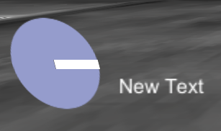

● 일정한 타이밍에 맞춰 총알을 발사했을 때, 그 정확도에 따라 데미지가 약해지거나 강해지게 하는 기능이 중요한 부분이라고 판단함.

● 하지만 유니티 엔진의 특성으로 인해 매번 0.01005초 만큼의 오차가 발생, 작은 오차지만, 배경음악 재생 시 후반부에 박자가 전혀 맞지 않음

|  |  |
| --- | --- |
| 시간 오차를 없애기 위해 사용한 코드 | |
|  | nodeTimer 변수에 저장된 시간(오류가 포함된)에 60.0d / stdBPM을 빼줌으로서 오차를 없애준다. |

**2-2 박자의 정확도를 계산하는 코드**

|  |  |
| --- | --- |
| UI에 영역이 칠해진 양의 계산을 통해 정확도를 계산해냄 | |
|  | **50% 이상 70%이하의 정확도면 보통의 총알을 발사 하란 변수의 값을 isAccurat에 저장하여 전달했다.**  **정확도가 70%이상의 정확도면 데미지가 더 높은 총알을 발사하게 한다**  **정확도가 50% 이하일 경우 데미지가 약한 총알을 발사한다.** |

**2-3 보스의 피격 판정**

● 보스의 급소(머리)를 때리면 데미지가 더 많이 들어가게 하는 기능을 원함

● 넣고 보니 각 부위에 총알이 맞았을 때 데미지가 적게 들어가거나 많게 들어가게 하는 것이 더 재밌겠다는 생각이 들어 각각의 부위에 충돌효과를 판별하는 Collider들을 부피에 맞게 설정 후 지정함

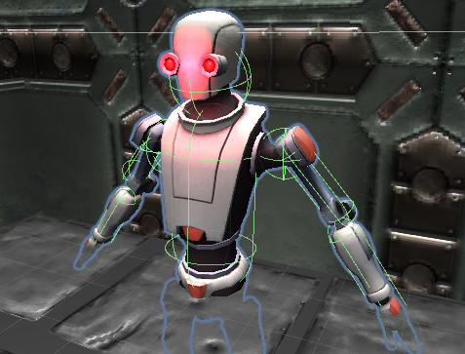

**3. 프로젝트 진행 후기**

|  |  |
| --- | --- |
| **프로젝트를 진행하면서 어려웠던 점** | **1. 정체된 기량**  강의에서 배운 내용을 최대한 활용하려 했지만, 기대보다 결과가 안좋았음.  **2. 혼자서 감당해야하는 작업량**  이번 개인 프로젝트를 진행하며, 혼자서 모든 업무를 담당하는 것이 얼마나 시간이 많이 걸리고 힘든지 알게됨 |
| **깨달은 점** | 1. **현재 수준에서 만족하는 것이 아니라, 인터넷을 찾아보던가 다른 활동에 참여하면서 게임 개발기량을 늘려야함** 2. **혼자서 모든 것을 해보는 것은 좋은 경험이긴 하지만, 기회가 된다면 팀과 함께 프로젝트를 진행하면서 소통능력과 협업능력을 늘려야함** |